



希望加入贵公司

心怀诚挚之念

手捧菲薄之书

**专业：泰语**

**毕业学校：广西民族师范学院**

**性别：女**

**：欧阳唯一**

**：13277871815**

**：[2252426282@qq.com](mailto:2252426282@qq.com)**



骑行电子

阅读

**欧阳唯一**

共青团员

**求职意向：公关经理**

**教育背景**

20岁

湖南省株洲市

13277871815

2252426282@qq.com

* 2016.09-2020.06 广西民族师范学院 泰语（本科）期间赴泰国留学一年（2019.1-12月）
* 主修课程：
* 泰语语音 泰国文化 基础泰语 泰语听说 国际贸易实务 基础会计教学 泰语综合实际技能 办公自动化 泰语读写 翻译理论技巧 旅游泰语 商务谈判 商贸泰语 泰语口译 东南亚历史与文化
* 2016外国语学院2016度“三好学生” “外研杯”决赛非英语专业三等奖
* 2017人民自治区奖学金 学校优秀奖学金
* 2017 全国大学生英语竞赛c类三等奖
* 2018 外国语学院2018度“三好学生”国家励志奖学金
* 2018全国计算机等级考试“合格”四级465分
* 2018 “外研杯”全国英语竞赛“阅读”一等奖 广西大学生英语竞赛三等奖

**专业技能**

Excel

Word

PowerPoint

**兴趣爱好**

户外

影音

音乐

**自我评价**

**奖项荣誉**

本人思想积极要求上进，向党组织靠拢，是入党积极分子。有扎实的泰语专业知识基础，对专业知识有较深入的了解；在校期间担任班干，对工作认真负责；有较强的学习能力、上进心强，处事态度细心谨慎；做过校内校外各种兼职工作，能吃苦耐劳，富有团队合作精神，善于与他人沟通交流，尤其是技术方面的知识，虚心请教他人，共同学习，共同进步；有良好的生活习惯，热爱运动，喜欢阅读，与他人相处融洽。

* 2016年，加入学校环保协会，做过一些社会实践活动，像慰问社会弱势群体，参加以“爱护环境”为主题的等一些社会活动
* 2017年，兼职网站客服，能够良好的与客户交流，了解其购买需求，处理好客户与商家的关系。锻炼了自己沟通与处事的能力。
* 2017年，在崇左市圣展酒店做过兼职服务生；
* 2018年，参与了在我校举行的广西“三月三”文艺演出活动的志愿者工作；
* 2018年，暑假在oppo旗下专卖店兼职导购；
* 2018年，寒假在一家家教机构教授初中英语。
* 2019年，在泰国一家中国房产企业实习。

**实习实践**

羽毛球



**求职信**

尊敬的领导：

　　您好!

首先感谢您在百忙之中能抽出时间来阅读我的求职信!为一位怀着满腔热情的应届毕业生开启一扇希望之门。

我是广西民族师范学院泰语专业的毕业生。经过大学四年的锻炼，我的整体素质有了较大的提高。在大学里，我努力学习专业知识，刻苦钻研。在校期间，我担任过班上的副班长，具有一定的工作能力和组织协调能力。此外我还具有较强的责任心，能吃苦耐劳、诚实、自信、敬业；具备持之以恒的毅力，并能脚踏实地的办好每一件事情。

大学四年来，我学习刻苦，成绩优良。在师友的严格教益和个人努力下，我具备了扎实的基础知识。主修课程：泰语语音，泰国文化，基础泰语，泰语听说，国际贸易实务，基础会计教学，泰语综合实际技能，办公自动化，泰语读写，翻译理论技巧，旅游泰语，商务谈判，商贸泰语，泰语口译，东南亚历史与文化，其次参加了计算机等级考试，四六级考试，教师资格证考试，以及学校大大小小的竞赛和比赛。

现在，我以满腔的热情准备投身社会这个大熔炉中，我知道存在有很多艰难困苦，但我相信通过几年学习所获取的知识和技能以及我对生活的热爱能使我战胜它们!我要在新的起点、新的层次上、以新的姿态展现新的风貌和热情。面对当今激烈的社会竞争，希望贵企业能给我一个发展的平台，我会好好珍惜并全力以赴，为实现自己的人生价值而奋斗，为贵企业的发展贡献力量。

　　请您给我一次机会，我必将还您一个惊喜!

　　感谢您耐心的阅读了我的求职信，敬候佳音!

　　此致

敬礼!



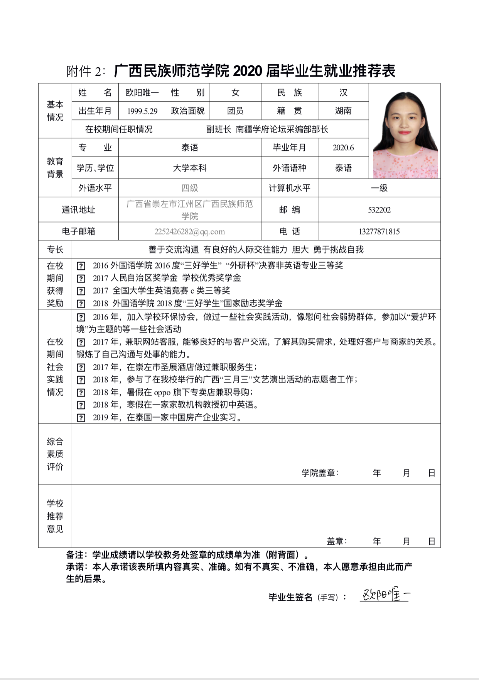



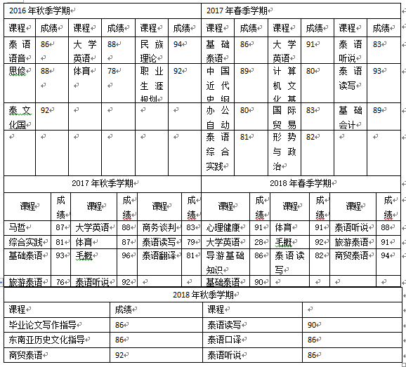



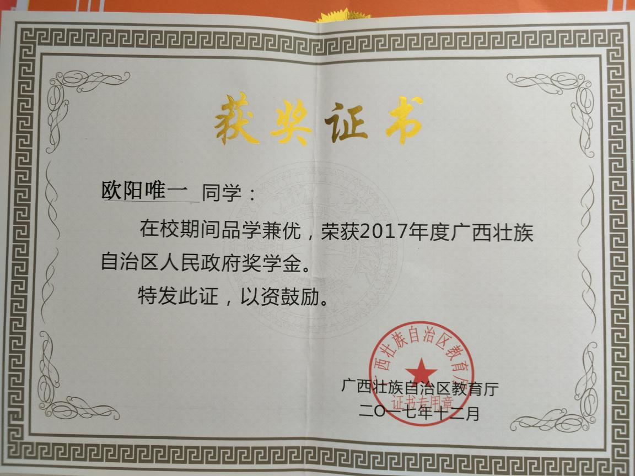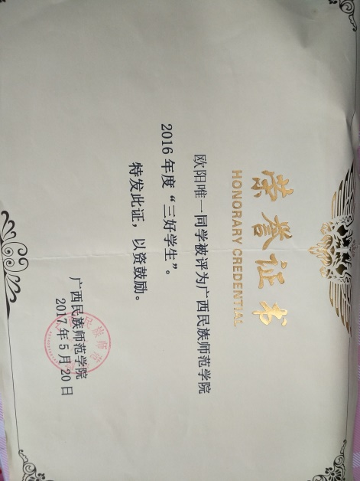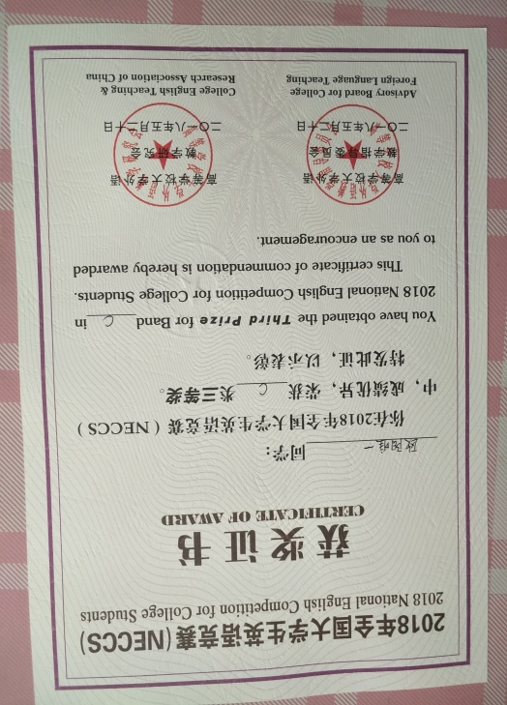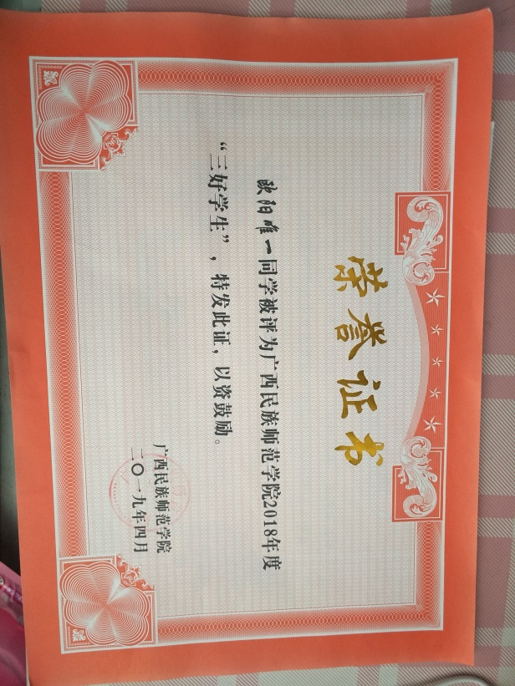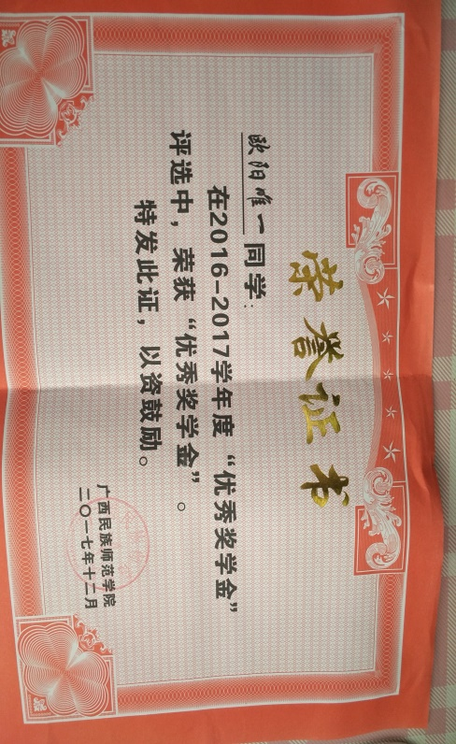

**获奖情况**

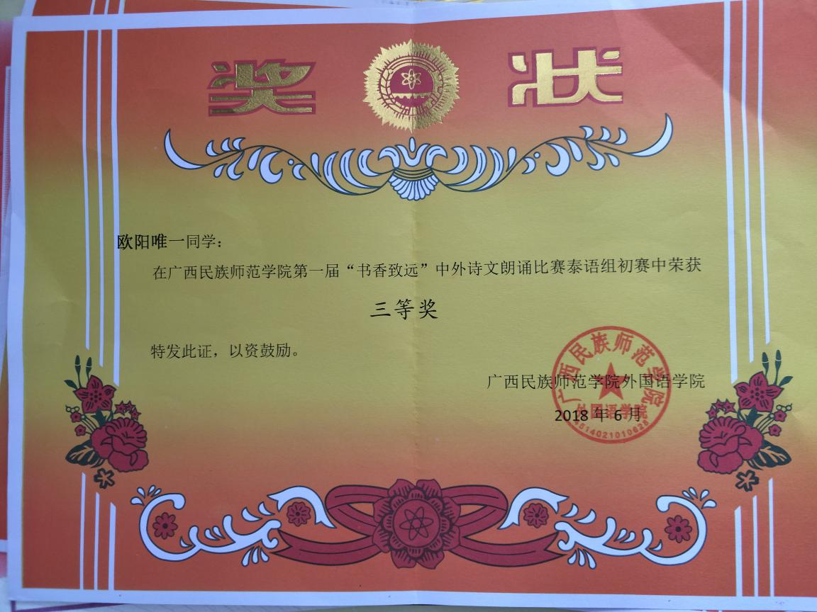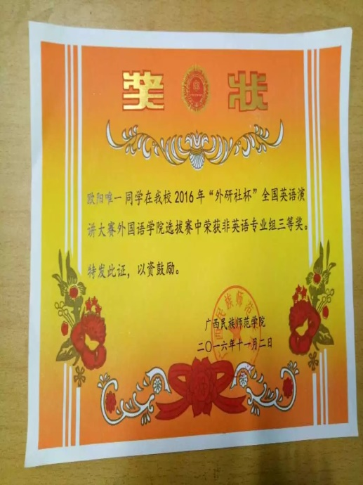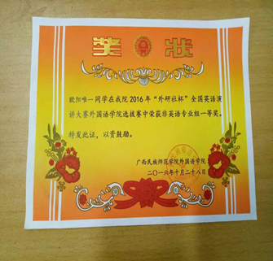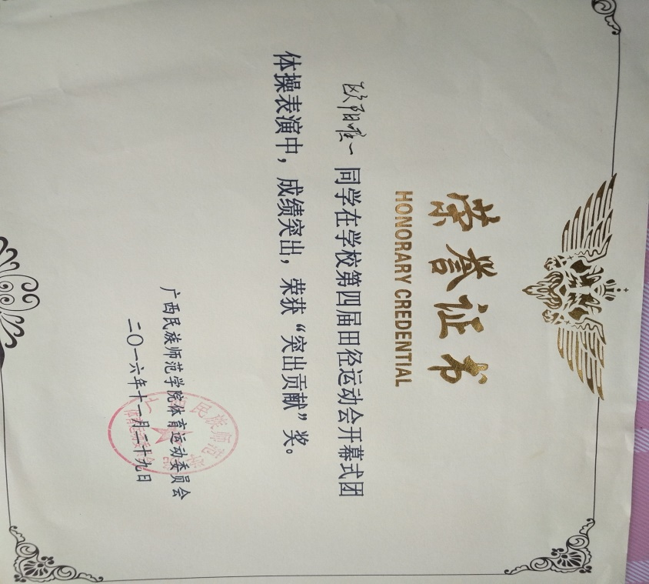

**期 待 您 的 回 复**